**Разработка видео-сервиса**

**Задача**: Реализовать веб-приложение, позволяющее загружать и просматривать видео.

**Представление сайта (дизайн и верстка произвольные)**:

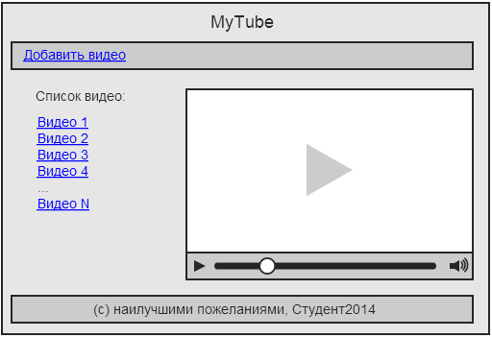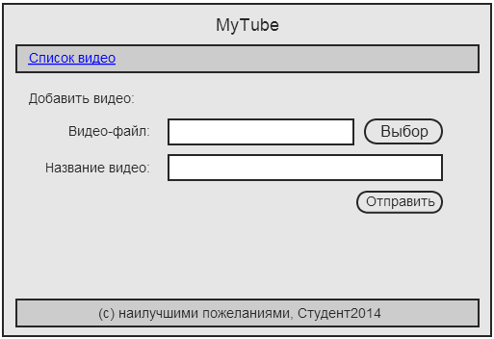

**Хранение видео-файлов:**

* хранение в папке, находящейся в доменной зоне сайта,
* учёт возможного совпадения имён файлов,
* запрет доступа к файлам по прямым ссылкам.

**Компоновка страниц**:

* использование общего макета для всех страниц (Layout),
* список видео-файлов и видеоплеер реализовать в частичных представлениях (Partial).

**Рекомендации**:

* информацию о видео-файлах хранить в таблице (ID, Title),
* для решения проблемы совпадения имён использовать в качестве названия ID,
* связать модель видео-файла с базой данных через Entity Framework ([DbContext](http://msdn.microsoft.com/en-us/library/system.data.entity.dbcontext(v=VS.103).aspx))[1],
* все ссылки генерировать через @Url.Action("Action","Controller"),
* прямой доступ к файлам ограничить с помощью настройки IIS[2]. Полезно ознакомиться с возможностью ограничения доступа через настройку маршрутизатора mvc[3].
* для отображения видео использовать тег video (html5), источник которого связать с контроллером, отдающим видео-файл через FileStream[4].

**\*Advanced (optional):**

* управление игрой видео (через поддержку диапазонов в запросе[5], через API html5[6]),
* отображение видео с помощью тега Canvas и SignalR[7].

1. Пример работы с Entity Framework <http://www.asp.net/mvc/tutorials/getting-started-with-ef-using-mvc/creating-an-entity-framework-data-model-for-an-asp-net-mvc-application>
2. Настройка доступа через IIS <http://www.iis.net/configreference/system.webserver/security/requestfiltering/hiddensegments#005>,
3. Запрет прямого доступа к файлам - <https://www.youtube.com/watch?v=SIIOBd32GQw>
4. Лекция02_MVC4
5. <http://blogs.visigo.com/chriscoulson/easy-handling-of-http-range-requests-in-asp-net/>
6. Joshi B. - HTML5 Programming for ASP.NET Developers 2012. Chapter 3. Working with Audio and Video.
7. <http://weblogs.asp.net/ricardoperes/archive/2014/04/24/video-streaming-with-asp-net-signalr-and-html5.aspx>